ТЕПЛОВОЕ РАСШИРЕНИЕ СОЕДИНЕНИЙ С КАРКАСАМИ [E₂(TO₄)₃]_{3∞} (E₂ = Zr₂, MgZr, MgTi; T = P, As, V)
Шипилов А.С., Алексеев А.А., Петьков В.И.
Нижегородский государственный университет им. Н.И. Лобачевского, Россия, 603950, г. Нижний Новгород, пр-т Гагарина 23.
E-mail: as-shipilov@yandex.ru

Соединения со структурными каркасами [E₂(TO₄)₃]_{3∞} (E₂ – октаэдрически координированные катионы в степенях окисления от 5+ до 1+, TO₄ – тетраэдрический оксоанион) характеризуются широким изоморфизмом катионов во всех кристаллографических позициях, высокой стабильностью по отношению к разрушающим факторам природного и техногенного характера [1]. Кристаллохимия таких соединений, в частности со структурами типа NZP (NaZr₂(PO₄)₃ и лангбейнита (K₂Mg₂(SO₄)₃), разработана достаточно подробно [2]. Керамики на основе соединений такого строения устойчивы к тепловым стрессам [3], а возможность образования твердых растворов, благодаря целенаправленному изменению катионных и анионных компонентов соединений с сохранением стабильных структурных фрагментов кристаллического ансамбля, позволяет формировать продукты с требуемыми теплофизическими свойствами [4].
Цель данной работы − исследовать поведение при нагревании NZP- материалов состава MZr₂(TO₄)_{x}(PO₄)_{3 – x} (M = Li, Na, K, Rb, Cs; T = As, V) и фосфатов со структурой лангбейнита: KPbMgTi(PO₄)₃, K_{5/3}MgTi_{4/3}(PO₄)₃ и K_{5/3}MgZr_{4/3}(PO₄)₃.
Образцы были получены золь-гель методом из растворов солей щелочных металлов, хлорида магния, нитрата свинца, оксихлоридов циркония или титана, фосфорной и мышьяковой кислот, метаванадата аммония. Реакционные смеси высушивали при 90^{о}С и подвергали термообработке при 600−950^{о}С. Фазообразование в системах MZr₂(TO₄)_{x}(PO₄)_{3 – x} изучено в [5−7].
Высокотемпературные исследования в интервале 25–800^{о}С проводили с помощью рентгеновского дифрактометра XRD-6000 фирмы Shimadzu, оснащенного тепловой приставкой НА-1001 Shimadzu.
В изученных системах со структурой NZP наблюдается характерная картина температурной зависимости изменения параметров элементарной ячейки: расширение структуры вдоль оси с (вследствие расположения растягивающихся октаэдров МО₆ в колонках, параллельных оси с) и сжатие структуры вдоль оси а (вследствие скоррелированного поворота тетраэдров (Т,P)О₄, соединенных вершинами с октаэдрами МО₆ и ZrO₆, внутренний угол O−(T,P)−O увеличивается вдоль оси c, что сокращает расстояние между параллельными колонками и приводит к уменьшению параметра a). Ввиду того, что в твердых растворах MZr₂(TO₄)_{x}(PO₄)_{3 – x} связь М−О слабейшая по сравнению со связями Zr−O и (T,P)−O, размер катиона щелочного металла M⁺ (при T и x = const) сильно влияет на параметры теплового расширения. Увеличение размера M⁺ приводит к уменьшению абсолютных значений коэффициентов теплового расширения. Это связано с тем, что заселенный крупным катионом октаэдр МО₆ уже растянут вдоль оси с при комнатной температуре и дальнейшее растяжение структуры вдоль этой оси при нагревании будет подавлено мостиковыми (Т,P)О₄-тетраэдрами, связывающими колонки каркасной структуры. Как видно из рис. 1, для образцов системы СsZr₂(TO₄)_{x}(PO₄)_{3 – x} с самым крупным катионом щелочного металла − цезием коэффициенты теплового линейного расширения α_{a} и α_{c} и анизотропия теплового расширения |α_{a} – α_{c}| близки к нулю. Более высокие значения α_{с} для систем МZr₂(TO₄)_{x}(PO₄)_{3 – x} с М = Li, Na по сравнению с системами с более крупными катионами щелочных металлов можно объяснить возможной миграцией катионов Li⁺ и Na⁺ из полностью заселенных внекаркасных позиций типа М1(расположенных внутри колонок, параллельных оси с) на свободные М2 позиции (расположены между соседними колонками) [8]. Этот процесс сопровождается усилением отталкивания между цепочками ионов кислорода вокруг вакантных М1 позиций, что приводит к увеличению α_{с}.
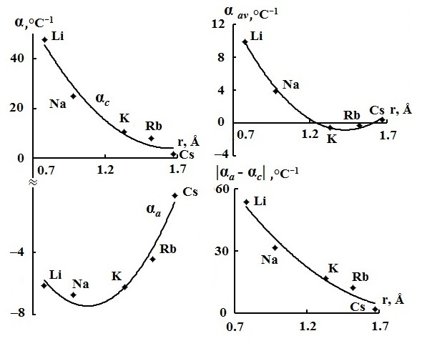Рис. 1. Зависимость параметров теплового расширения соединений MZr₂(AsO₄)₃ (x = 3) от размера катиона щелочного металла.

Помимо влияния размера катиона щелочного металла на коэффициенты теплового расширения, было изучено и влияние замещения фосфора на мышьяк или ванадий при сохранении типа катиона M⁺.
В системе арсенатов MZr₂(AsO₄)₃ и арсенат-фосфатов MZr₂(AsO₄)_{x}(PO₄)_{3–x} наблюдалось увеличение параметров теплового расширения по сравнению с аналогичными фосфатами MZr₂(PO₄)₃, что связано с увеличением длин связей тетраэдрических атомов с кислородом, и, как следствие, их меньшей прочностью при термических деформациях кристаллической структуры.
В системе ванадат–фосфатов KZr₂(VO₄)_{х}(PO₄)_{3 – х} увеличение содержания ванадия приводило к небольшому увеличению по абсолютной величине параметра α_{а}, значительному увеличению параметра α_{с} и увеличению анизотропии. Близкий к нулю средний коэффициент теплового линейного расширения (при х = 0.4) достигается при значительной анизотропии расширения (рис. 2).
Таким образом, калий−, рубидий− и цезий−цирконий арсенаты, арсенат−фосфаты и ванадат−фосфаты можно отнести к классу низко расширяющихся веществ, натрий− и литий−цирконий ванадат−фосфаты к среднерасширяющимся, а литий−цирконий арсенат к классу высокорасширяющихся соединений.
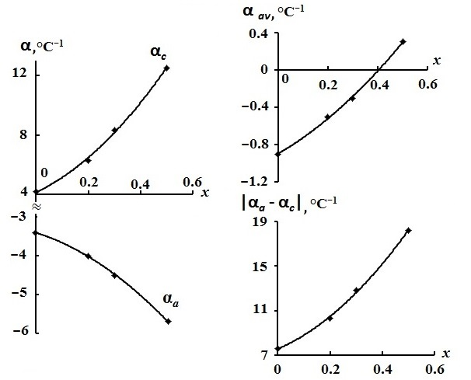

Рис. 2. Зависимость параметров теплового расширения ванадат-фосфатов от состава.

Для соединений NZP-структуры имеет место анизотропия теплового расширения, которую принципиально всегда можно уменьшить изменяя состав x твердого раствора, однако при этом необходимо сопоставить достигаемый эффект уменьшения анизотропии с возможным увеличением значения среднего коэффициент теплового линейного расширения.
В отличие от веществ со структурой NZP, фосфаты со структурой лангбейнита расширяются изотропно. Параметр a и объем V элементарных ячеек образцов KPbMgTi(PO₄)₃, K_{5/3}MgTi_{4/3}(PO₄)₃ и K_{5/3}MgZr_{4/3}(PO₄)₃ со структурой лангбейнита увеличиваются с ростом температуры. Коэффициенты их теплового линейного расширения составляют 8.1·10⁻⁶, 11.1·10⁻⁶ и 4.9·10⁻⁶ °C⁻¹, соответственно, и позволяют отнести фосфаты к средне- и высоко-расширяющимся веществам. Природа катионов, заселяющих полости каркаса лангбейнитовой структуры, оказывает, по-видимому, незначительное влияние на ее деформации при нагревании.
Таким образом, комбинируя соединения с каркасами состава E₂(TO₄)₃, характерными для структурных типов NZP и лангбейнита, с различными коэффициентами теплового линейного расширения, способные в большинстве случаев образовывать твердые растворы, можно прогнозировать составы керамик с регулируемым, в том числе малым, тепловым расширением при минимальной анизотропии или отсутствием ее.

ЛИТЕРАТУРА

1. В.И. Петьков. Успехи химии 81 (2012) 606.
2. В.И. Петьков, Г.И. Дорохова, А.И. Орлова. Кристаллография 46 (2001) 76.
3. В.И. Петьков, Е.А. Асабина. Стекло и керамика № 7 (2004) 23.
4. В.И. Петьков, А.И. Орлова. Неорган. материалы 39 (2003) 1177.
5. В.И. Петьков, М.В. Суханов, А.С. Шипилов и др. Журн. неорган. химии 58 (2013) 1139.
6. В.И. Петьков, М.В. Суханов, А.С. Шипилов и др. Неорган. материалы 50 (2014) 285.
7. В.И. Петьков, А.С. Шипилов, М.В. Суханов и др. Журн. неорган. химии 59 (2014) №11.
8. H. Kohler, H. Schulz. Mater. Res. Bull. 21(1986) 23.

